Pruebas supérate 7º
- En una empresa la regla de estímulos es que por cada 3 días trabajado se otorga 1 bono. Juan ha trabajado 24 días. El número de bonos que recibe es de:
- 24
- 21
- 8.
- 6
- En una fiesta hay 12 mujeres y 8 hombres. La razón entre mujeres y hombres en la fiesta es:
- 2/1
- 3/2
- 4/3
- 5/4
- 6 obreros pintan una pared en 4 horas. ¿Cuántas horas tardarán 2 obreros haciendo el mismo trabajo?
- 2
- 6
- 8
- 12.

- Observa la tabla 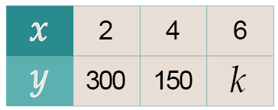 El valor que debe tomar k para que la relación de y sean inversamente proporcional es:
- 120
- 100
- 75
- 37.5
- Carolina tiene un terreno de 15 m de largo por 60 m de ancho. Ella desea extender el ancho de su terreno 20 m. Como muestra la figura: 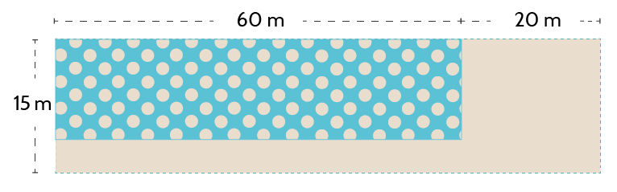¿Cuántos metros de largo debe extender su terreno para que conserve la misma proporción que se extendió de ancho?
- 1/3 m
- 3 m
- 5 m
- 20 m
- Jaime mira que las baldosas de un piso tiene la siguiente forma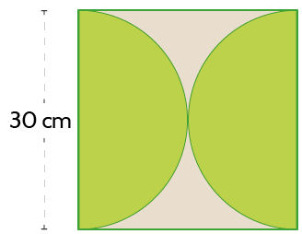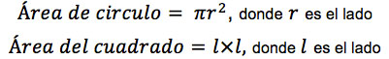 Si cada baldosa mide 30 cm x 30 cm , el área que tiene la parte menos sombreada de la baldosa es:

- 225π cm2 - 900 cm²
- . 225π cm²
- . 900 cm²
- 900 cm2 - 225π cm²

- En determinado momento, un gran tanque contiene 77 m³ de agua. Se abren al mismo tiempo una llave y dos desagües. La llave vierte agua al tanque a razón de m³ de agua por minuto, mientras que un desagüe evacúa agua a razón de m³ por minuto y el otro lo hace a 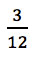m³ por minuto. Al cabo de 1 hora, ¿cuánta agua hay en el tanque?
- 45 m³ de agua
- 77,75 m³ de agua
- 122 m³ de agua
- 252 m³ de agua

- Juana tiene 24 lápices de colores en su cartuchera. Algunos lápices tienen colores diferentes y otros son del mismo color pero de diferente tono. Si Juana tiene tres lápices de diferentes tonos de color azul ¿Qué probabilidad tiene de sacar uno de estos lápices?
- 12.5%
- 3/8
- 1/24
- 3%
- En el salón de clase hay 16 mujeres y 14 hombres. Si se va elegir a un estudiante como representante el salón ¿Cuál es la probabilidad que sea mujer?
- 8/15
- 7/15
- 2/15
- 1/15
- Se lanzan dos dados. ¿Cuál es la probabilidad que la suma de los dos valores resultantes sea un número primo?
- 1/2*
- 5/12*
- 1/3*
- 15/36*
- En el gráfico se presentan las temperaturas registradas en un día a las 6 am, en diferentes capitales del mundo.
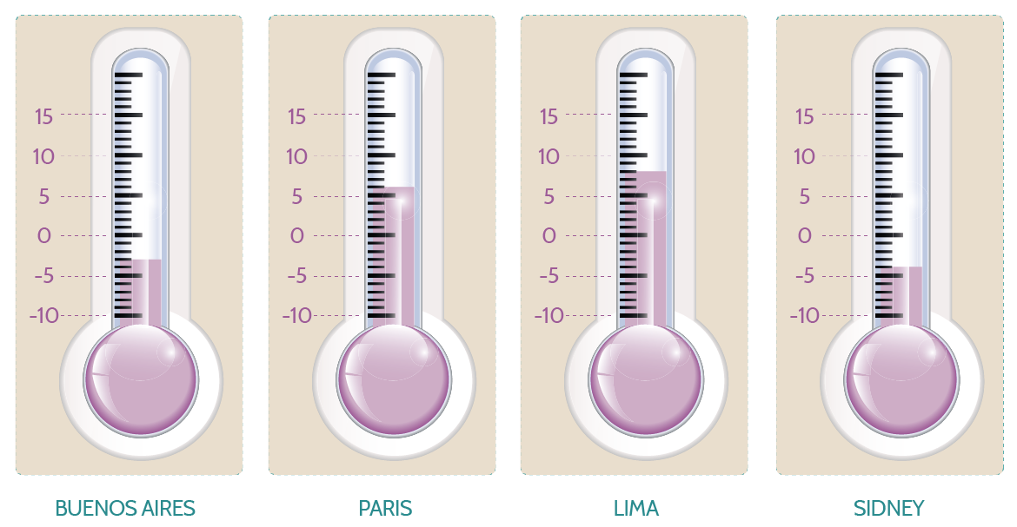
Si durante ese día en Buenos Aires y Sidney aumenta la temperatura alrededor de 2°C por hora, y en Paris y Lima disminuye 1°C aproximadamente por hora; las dos ciudades cuya temperatura es la misma a las 10 am son:
- Buenos Aires y París
- Lima Y Sidney
- Buenos Aires y Sidney
- Lima París
- A partir de la información presentada en la siguiente tabla
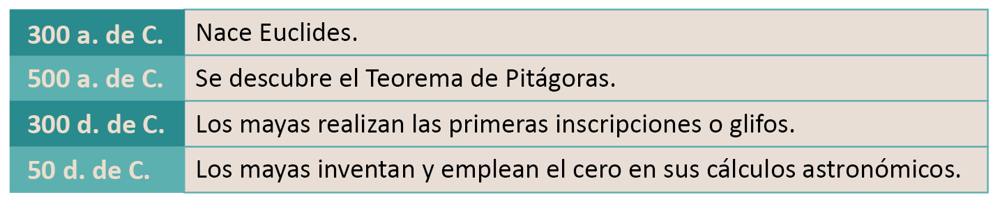
es posible concluir que:
- el nacimiento de Euclides se dio antes del descubrimiento del Teorema de Pitágoras.
- el descubrimiento del Teorema de Pitágoras se llevó a cabo muchos años después que los mayas inventaran y emplearan el cero en sus cálculos astronómicos.
- el nacimiento de Euclides se dio el mismo año que los mayas realizaron las primeras inscripciones o glifos.
- Los mayas inventaron y emplearon el cero en sus cálculos astronómicos mucho antes que realizaran las primeras inscripciones o glifos.
- La siguiente gráfica ilustra el nivel de lluviosidad mes a mes de una ciudad durante el año 2014
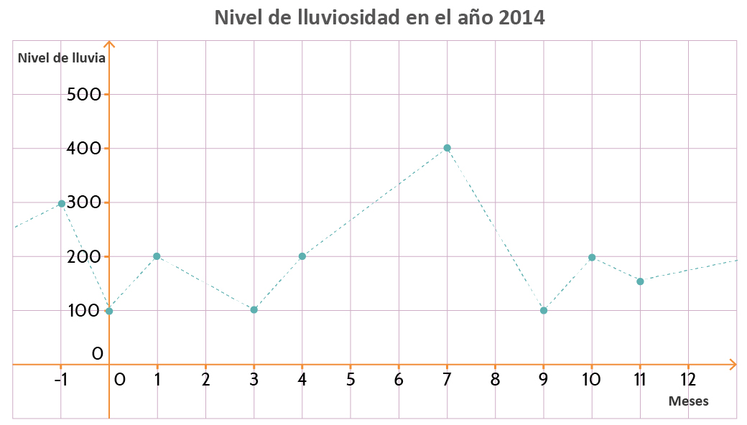
A partir de la gráfica se puede inferir que durante el año 2014, el nivel de lluvias en:
- abril corresponde a la tercera parte del mes de agosto.
- enero y diciembre fue equivalente.
- abril fue menor que en octubre.
- . julio fue el doble que en febrero.

- Observa las siguiente figuras
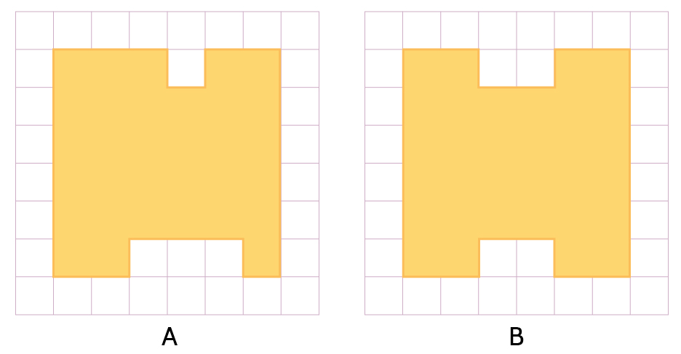
¿Qué se puede decir de las figuras A y B?
- Las figuras A y B tienen la misma área y el mismo perímetro.
- Las figuras A y B tienen la misma área pero distinto perímetro.
- Las figuras A y B tienen el mismo perímetro pero distintas áreas.
- Las figuras A y B tienen distintas áreas y distintos perímetros.
- A continuación se muestra una secuencia de triángulos formados por letras X y O.
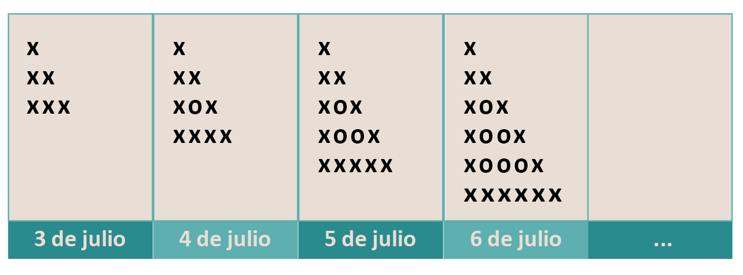
¿Cuántas letras x hay en el triángulo que corresponde al 20 de julio?

- 42
- 58
- 69
- 62
- Observa el triángulo ABC y los segmentos FE y DG paraleles al lado BC
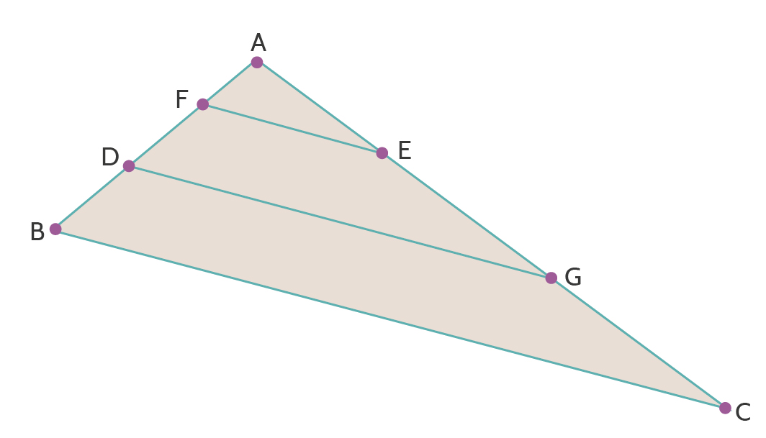
¿Cuál de las siguientes afirmaciones es correcta?
- El segmento AF es congruente al segmento AE.
- Los triángulos ADG y AFE son congruentes.
- El segmento EG es paralelo al segmento DB
- Los triángulos AFE y ABC son semejantes.
- Julián y Daniela están jugando Astucia Naval, un juego de estrategia cuyo objetivo consiste en hundir los diez (10) barcos del oponente.
Cada jugador tiene una flotilla de barcos compuesta por:
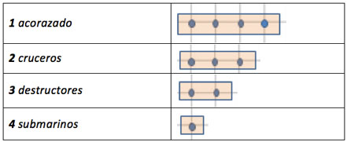
Para iniciar el juego, cada jugador coloca sus barcos en las casillas del tablero (Un plano cartesiano). El primer jugador dice las coordenadas a la cual desea atacar, si en las coordenadas se encuentra un barco o parte de él, entonces el barco recibe el daño y el jugador da una nueva coordenada.
Si en las coordenadas no se encuentra un barco, entonces el otro jugador dice "AGUA" y habrá fallado el tiro y cederá el turno a su oponente.
Cuando un barco ha recibido un daño en cada casilla que ocupa, entonces se debe decir "BARCO HUNDIDO".
Gana el jugador que hunda primero los 10 barcos de su enemigo.
Julián desea ubicar estratégicamente su flotilla, inicia ubicando un crucero tal como se muestra en la figura.
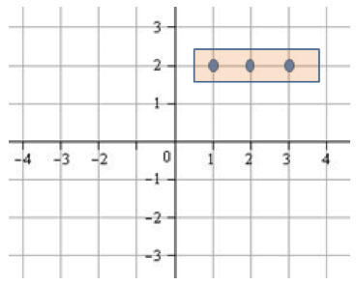
El segundo crucero quiere que sea el reflejo del primero con el eje x, y lo ubica así:
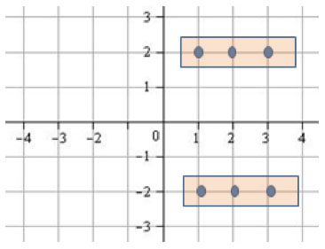
La ubicación del nuevo crucero es:
- correcta, porque para reflejar con el eje x se mantienen las ordenadas y se cambian las abscisas por el inverso aditivo.
- incorrecta, porque la ubicación corresponde al reflejo del primer crucero con el eje y.
- correcta, porque para reflejar con el eje x se mantienen las abscisas y se cambian lasordenadas por el inverso aditivo.
- incorrecta, porque la ubicación corresponde a la rotación del primer crucero con el origen.
- . Camilo juega a los dados con su hermano Julio. Camilo quiere ganarle a Julio y por eso le dice que ganará el juego quien obtenga un número par al lanzar un dado. Cada uno puede hacer sólo un lanzamiento. ¿Cuál de las siguientes afirmaciones es correcta?
- Camilo no ganará a Julio porque es más probable obtener un número impar.
- Julio ganará a Camilo porque es más probable él saque un número par.
- sacar un número par o impar es igual de probable.
- sacar un número impar tiene el doble de la probabilidad de sacar uno par.
- Camilo registra en una tabla los puntajes que han obtenido durante cinco lanzamientos consecutivos de un dado.
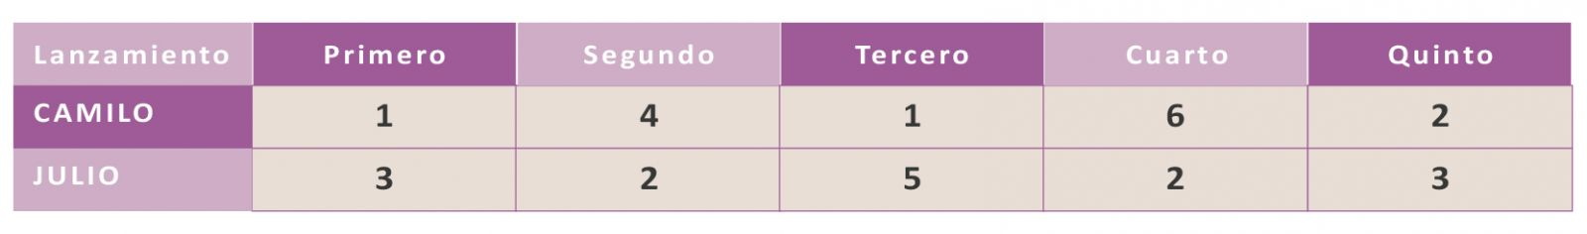
De acuerdo con la información de la tabla, en un sexto lanzamiento:
- Es más probable que Camilo saque un 1.
- Es más probable que Julio saque un 3.
- Tiene la misma probabilidad sacar cualquier número.
- Es menos probable que alguien saque un 4.
- En una caja se ponen las letras de la palabra paralelepípedo
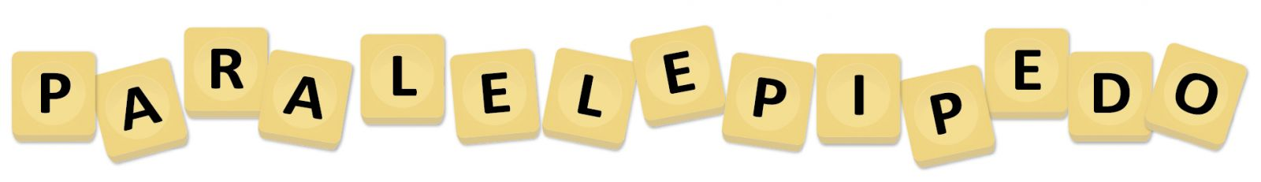
Al extraer de la caja una letra NO se puede concluir que :
- la probabilidad de sacar una vocal es la misma que sacar una consonante.
- es menos probable sacar la vocal I que la vocal A.
- la probabilidad de sacar la letra P es la misma que sacar la vocal E.
- es más probable sacar la consonante L que la vocal E.

